**1) Посмотреть где я**  
HP@HP-EliteBook840 MINGW64 ~  
$ pwd  
/c/Users/HP  
зашла в нужную папку  
HP@HP-EliteBook840 MINGW64 ~/course  
$ cd /c/git  
**2) Создать папку**  
HP@HP-EliteBook840 MINGW64 /c/git  
$ mkdir courseQA  
**3) Зайти в папку**  
HP@HP-EliteBook840 MINGW64 /c/git  
$ cd courseQA/  
**4) Создать 3 папки**  
HP@HP-EliteBook840 MINGW64 /c/git/courseQA  
$ mkdir dir_1 dir_2 dir_3

**5) Зайти в любую папку**  
HP@HP-EliteBook840 MINGW64 /c/git/courseQA  
$ cd dir_1  
HP@HP-EliteBook840 MINGW64 /c/git/courseQA/dir_1  
**6) Создать 5 файлов (3 txt, 2 json)**  
HP@HP-EliteBook840 MINGW64 /c/git/courseQA/dir_1  
$ touch first.txt seccond.txt third.txt  
HP@HP-EliteBook840 MINGW64 /c/git/courseQA/dir_1  
$ touch first.json  
HP@HP-EliteBook840 MINGW64 /c/git/courseQA/dir_1  
$ touch second.json  
**7) Создать 3 папки**  
HP@HP-EliteBook840 MINGW64 /c/git/courseQA/dir_1  
$ mkdir fold1 fold2 fold3

**8. Вывести список содержимого папки**  
HP@HP-EliteBook840 MINGW64 /c/git/courseQA/dir_1  
$ ls -la  
total 4  
drwxr-xr-x 1 HP 197121 0 дек 22 15:34 ./  
drwxr-xr-x 1 HP 197121 0 дек 22 12:24 ../  
-rw-r--r— 1 HP 197121 0 дек 22 12:26 first.json  
-rw-r--r— 1 HP 197121 0 дек 22 15:29 first.txt  
drwxr-xr-x 1 HP 197121 0 дек 22 15:34 fold1/  
drwxr-xr-x 1 HP 197121 0 дек 22 15:34 fold2/  
drwxr-xr-x 1 HP 197121 0 дек 22 15:34 fold3/  
-rw-r--r— 1 HP 197121 0 дек 22 15:29 seccond.txt  
-rw-r--r— 1 HP 197121 0 дек 22 15:30 second.json  
-rw-r--r— 1 HP 197121 0 дек 22 15:29 third.txt  
**9) + Открыть любой txt файл**  
HP@HP-EliteBook840 MINGW64 /c/git/courseQA/dir_1  
$ nano first.txt  
  
**10) + написать туда что-нибудь, любой текст.**  
С днем ватрушки

  
**11) + сохранить и выйти.**  
Сtrl X Y enter  
**12) Выйти из папки на уровень выше**

HP@HP-EliteBook840 MINGW64 /c/git/courseQA/dir_1

cd ..

**13) переместить любые 2 файла, которые вы создали, в любую другую папку.**  
HP@HP-EliteBook840 MINGW64 /c/git/courseQA/dir_1  
$ mv first.txt dir_3  
HP@HP-EliteBook840 MINGW64 /c/git/courseQA/dir_1  
$ mv first.json dir_3  
HP@HP-EliteBook840 MINGW64 /c/git/courseQA/dir_1  
$ ls -la  
total 4  
drwxr-xr-x 1 HP 197121 0 дек 22 16:25 ./  
drwxr-xr-x 1 HP 197121 0 дек 22 12:24 ../  
-rw-r--r— 1 HP 197121 0 дек 22 12:26 dir_3  
drwxr-xr-x 1 HP 197121 0 дек 22 15:34 fold1/  
drwxr-xr-x 1 HP 197121 0 дек 22 15:34 fold2/  
drwxr-xr-x 1 HP 197121 0 дек 22 15:34 fold3/  
-rw-r--r— 1 HP 197121 0 дек 22 15:29 seccond.txt  
-rw-r--r— 1 HP 197121 0 дек 22 15:30 second.json  
-rw-r--r— 1 HP 197121 0 дек 22 15:29 third.txt  
**14) скопировать любые 2 файла, которые вы создали, в любую другую папку.**  
HP@HP-EliteBook840 MINGW64 /c/git/courseQA/dir_1  
$ cp third.txt fold1  
HP@HP-EliteBook840 MINGW64 /c/git/courseQA/dir_1  
$ cp seccond.txt fold1  
HP@HP-EliteBook840 MINGW64 /c/git/courseQA/dir_1  
$ cd fold1  
HP@HP-EliteBook840 MINGW64 /c/git/courseQA/dir_1/fold1  
$ ls -la  
total 4  
drwxr-xr-x 1 HP 197121 0 дек 22 16:37 ./  
drwxr-xr-x 1 HP 197121 0 дек 22 16:25 ../  
-rw-r--r— 1 HP 197121 0 дек 22 16:37 seccond.txt  
-rw-r--r— 1 HP 197121 0 дек 22 16:36 third.txt  
**15) Найти файл по имени**  
HP@HP-EliteBook840 MINGW64 /c/git/courseQA/dir_1/fold1  
$ find seccond.txt  
seccond.txt  
**16) просмотреть содержимое в реальном времени (команда grep) изучите как она работает.**  
HP@HP-EliteBook840 MINGW64 /c/git/courseQA/dir_1  
$ grep 'текста' seccond.txt  
посмотри сколько текста  
**17) вывести несколько первых строк из текстового файла**  
HP@HP-EliteBook840 MINGW64 /c/git/courseQA/dir_1  
$ head -n 5 seccond.txt  
посмотри сколько текста  
тут очень мало букв  
но все же какие-то символы есть  
давайте сочиним хокку  
смелый самурай учится тестированию  
**18) вывести несколько последних строк из текстового файла**  
HP@HP-EliteBook840 MINGW64 /c/git/courseQA/dir_1  
$ tail -n 4 seccond.txt  
давайте сочиним хокку  
смелый самурай учится тестированию  
баг репорт составлен грамотно  
доволен самурай  
**19) просмотреть содержимое длинного файла (команда less) изучите как она работает.**  
HP@HP-EliteBook840 MINGW64 ~/Desktop/все  
$ less QA.txt

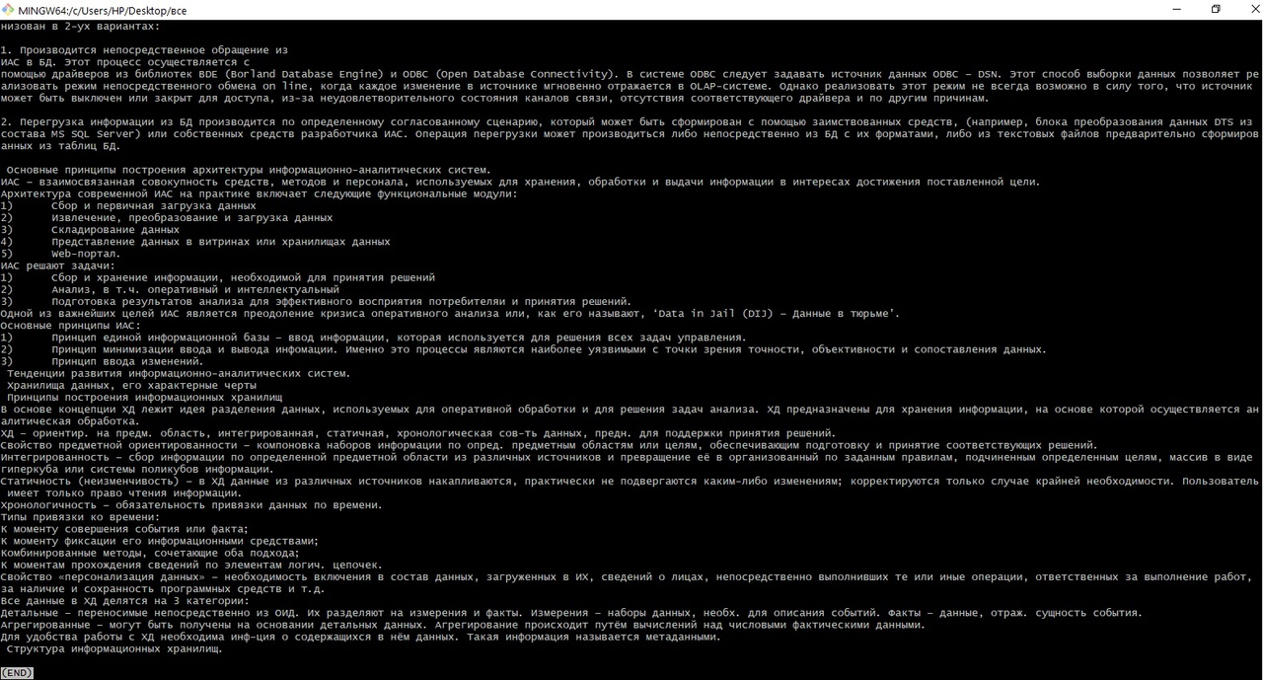  
**20) вывести дату и время**  
HP@HP-EliteBook840 MINGW64 ~/Desktop/все  
$ date  
23 дек 2020 г. 15:48:36

**отправить http запрос на сервер, использовала curl**

